제 7회 국립재활원 보조기기 해커톤 참가신청서
‘컴퓨터 및 전자기기 접근성 보조기기’

- 기본정보
아이디어 한줄소개 | '인체공학적 버티컬 구조'와 '트랙볼 기반 통합 제어'를 핵심으로 하는 한 손 전용 하이브리드 입력장치
팀명 | 딸깍
팀원정보
 | 이름 | 소속 | 분야  (개발자/디자이너/엔지니어/기획자 등) | 휴대번호 | 이메일 | 현재 거주지 주소
팀장 | 김민섭 | 동국대_전자전기공학부 | 엔지니어/기획자 | 010-****-**** | ****@**** | (비공개)
팀원 1 | 윤홍민 | 동국대_전자전기공학부 | 엔지니어/개발자 | 010-****-**** | ****@**** | (비공개)
팀원 2 | 장재원 | 동국대_전자전기공학부 | 엔지니어/개발자 | 010-****-**** | ****@**** | (비공개)
팀원 3 | 김예진 | 동국대_전자전기공학부 | 엔지니어/디자이너 | 010-****-**** | ****@**** | (비공개)

※기본 4인, 최소 3인

- 기획서
- 팀을 소개해주세요
(팀원별 개발 능력 및 경력에 대하여 서술해주세요)
[김민섭]
○ 개발 언어 - C / C++, Verilog, Python
○ 프로젝트 경험
- OCCT, Prime95, HWiNFO 등을 활용해 CPU 부하 상태를 데이터 수집 및 분석
- 온도 센서 / 심박수 센서 데이터 수집, 데이터 기반 모니터링 시스템 통한 실시간 모니터링 구현 & RGB LED / 디스플레이를 통한 시각화
- C++기반 펌웨어 작성, 아두이노 기반 임베디드 시스템 설계 및 온도 센서/수위 센서/부저/LED 연동
- ESP32, ATmega2560 기반 임베디드 시스템 설계 및 로드셀/적외선센서/카메라 연동
- UART통신 기반 데이터 송수신 구현
- ESP32 기반 PCB설계, 듀얼 버튼/마이크/스피커 통합 시스템 설계 및 시제품 제작

[윤홍민]
○ 개발 언어 - C / C++, Verilog, Python
○ 프로젝트 경험
- Arduino, ESP32, ATmega2560 기반 임베디드 시스템 설계 및 인체감지센서 연동
- FSR, 인체감지센서, RFID/NFC등을 활용한 센서 데이터 수집 및 상태판단 로직 설계
- UART통신 기반 데이터 송수신 구현
- C기반 펌웨어 작성 및 센서 임계값 조정, 통신 오류, 콜백 함수 오류 등 디버깅 경험
- OCCT, Prime95, HWiNFO 등을 활용해 CPU 부하 상태를 데이터 수집 및 분석
- ESP32 기반 PCB설계, 듀얼 버튼/마이크/스피커 통합 시스템 설계 및 시제품 제작

[장재원]
○ 개발 언어 - C / C++, Verilog, HTML, Python
○ 프로젝트 경험
- 로드셀/카메라/적외선센서 데이터 수집 및 임계값 기반 상태 판단 로직 설계 경험
- UART통신 및 무선통신 모듈을 이용 보드 간·외부 데이터 전달 구조 구현·디버깅 경험
- C 기반 펌웨어 작성 및 센서 임계값 조정, 통신 오류, 인터럽트·콜백 함수 오류 디버깅
- Python 기반 데이터 수집·전처리·분석 및 HTML로 시각화 경험
- ESP32 기반 PCB설계, 듀얼 버튼/마이크/스피커 통합 시스템 설계 및 시제품 제작
- LG Aimers AI 전문가 과정(수강중) – 딥러닝, CNN, 시계열, 최적화, 비전인식 모델
-삼성 대학생 프로그래밍 경진대회 AI 챌린지 – LLM Agent 트랙 참여(60위)

[김예진]
○ 개발 언어 - C / C++
○ 프로젝트 경험
- FSR, MPU6050 활용 시스템 구현
- 센서 융합 기반 누적 알고리즘 및 millis() 비동기 타이머 제어 구현
- ESP32 듀얼 보드 기반 BLE RSSI 측정 및 개발
- UART통신 기반 데이터 송수신 구현
- 다중 출력 장치 연동 및 시각 및 청각 피드백 시스템 구현
- OCCT, Prime95, HWiNFO 등을 활용해 CPU 부하 상태를 데이터 수집 및 분석
- ESP32 기반 PCB설계, 듀얼 버튼/마이크/스피커 통합 시스템 설계 및 시제품 제작
2. 지원동기 및 제작 배경
(해결하고 싶은 문제와, 그 문제를 해결하고 싶은 이유는 무엇인가요?)
[문제 인식]
뇌졸중 후 편마비, 상지 절단, 뇌성마비 등으로 한쪽 상지만 자유롭게 사용할 수 있는 사용자는 두 손을 전제로 설계된 표준 키보드와 마우스를 그대로 써야 합니다. 이때 한 손은 키보드와 마우스 사이를 끊임없이 왕복해야 하며, 그 결과 문자 입력과 커서 제어를 동시에 수행할 수 없습니다.

[기존 대안의 한계]
① 표준 입력장치를 그대로 사용하는 경우: 손을 옮기는 동작 자체가 반복 부하가 되고, 드래그나 조합 단축키처럼 커서와 키를 함께 써야 하는 작업은 사실상 수행이 불가능합니다.
② 상용 한 손 전용 키보드: 포인팅 기능이 없어 마우스를 따로 두어야 하므로 왕복 문제가 그대로 남고, 가격이 높으며 국내 유통과 사후 지원이 제한적입니다.
③ 소프트웨어 방식(화상 키보드, 마우스키 기능): 별도 설치와 설정이 필요해, 설치 권한이 없는 회사·학교·공공기관 PC에서는 사용할 수 없습니다.

[문제 재정의]
저희는 한 손 사용자의 실제 병목이 '키의 개수'가 아니라 '커서 제어와 문자 입력 사이를 오가는 모드 전환 비용'이라고 보았습니다. 따라서 키보드를 한 손 크기로 줄이는 접근이 아니라, 손을 장치에서 떼지 않은 상태로 두 기능을 모두 수행하도록 입력 구조 자체를 재설계하는 방향을 택했습니다.

[제작 배경 및 팀의 준비도]
디지털 기기 접근성은 학습, 취업, 행정 서비스 이용의 전제 조건입니다. 입력 속도의 격차가 그대로 기회의 격차로 이어지는 구조를 하드웨어 차원에서 줄이고자 합니다.
팀원 전원이 전자전기공학부 소속으로 ESP32·ATmega 기반 임베디드 시스템 설계, FSR·로드셀·MPU6050 등 센서 데이터 수집과 임계값 기반 판단 로직 설계, UART 및 무선통신 구현·디버깅 경험을 보유하고 있습니다. 특히 ESP32 기반 PCB 설계와 듀얼 버튼·마이크·스피커 통합 시스템의 시제품 제작까지 완주한 경험이 있어, 이번 과제 역시 개념 검증에 그치지 않고 해커톤 기간 내에 실제로 동작하는 시제품까지 완성할 수 있습니다.
완성된 결과물은 3D 프린팅 도면과 펌웨어를 공개하여, 필요한 사용자가 저비용으로 직접 제작하고 자신의 신체 조건에 맞게 수정할 수 있도록 하는 것을 최종 목표로 삼고 있습니다.
3. 페르소나
(개발할 보조기기 시제품을 적용할 인물을 가상으로 설정해주세요)
이름: 허교환
나이: 47세
배경:
물류회사 사무직 15년 차. 2년 전 뇌졸중이 발병했고, 재활 치료를 마친 뒤 재택 근무 형태로 직무 복귀를 준비하고 있습니다.

현재 상태(신체 및 환경):
우측 상지는 정상이나 좌측 상지에 편마비가 남아 근력이 저하되고 정밀한 파지가 어렵습니다. 양손 타이핑이 불가능해 오른손 한 손으로만 입력하며 속도는 분당 40타 수준입니다. 보행이 가능해 휠체어는 사용하지 않고 일반 책상에서 회사 지급 노트북을 씁니다. 회사 보안 정책상 개인이 소프트웨어를 설치할 수 없습니다.

필요한 보조기기 및 기술 내용:
손을 장치에서 떼지 않은 채로 커서 이동, 클릭, 드래그, 문자 입력, 조합 단축키를 모두 수행할 수 있는 통합 입력장치가 필요합니다. 드라이버나 전용 프로그램 설치 없이 연결 즉시 인식되는 표준 방식이어야 하며, 장시간 사용해도 손목이 비틀리지 않는 자세를 유지시켜 주는 구조여야 합니다. 또한, 팔을 최소한으로 움직이고 오직 손 동작만으로 조작할 수 있어야 합니다.

기술 수용도:
중상. 스마트폰과 엑셀 사용에 능숙하고 새로운 기기를 익히는 데 거부감이 없습니다. 다만 완전히 새로운 키 배열을 처음부터 외우는 것에는 부담을 느끼며, 2주 이내에 실무에 쓸 수 있는 속도까지 올라오기를 원합니다.
목표:
문서 작성과 메일 처리 업무를 분당 100타 이상의 속도로 수행하여, 재택 근무자로 정식 복귀하는 것.
4. 아이디어 스케치
(문제해결을 위한 아이디어를 글, 이미지 등 자유로운 방식으로 설명해주세요)
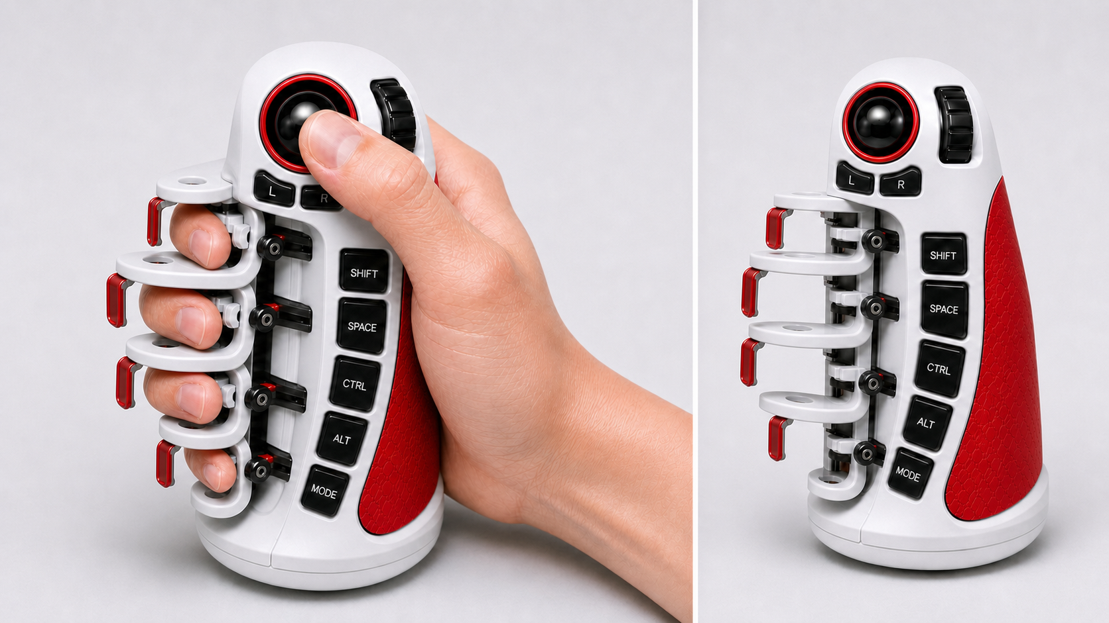[예상도]

본 기기는 '인체공학적 버티컬 구조'와 '트랙볼 기반 통합 제어'를 핵심으로 하는 한 손 전용 하이브리드 입력장치입니다. 한 손을 장치 위에 얹은 상태에서 손을 떼지 않고 마우스 커서 제어와 문자 입력을 모두 수행하는 것을 목표로 합니다.

1. 전체 외형 (버티컬 폼팩터)
기본 뼈대는 수직으로 세워진 형태이며, 사용자가 컵을 쥐거나 악수하듯 자연스럽게 손을 얹어 밀착시키는 구조입니다.
손목의 비틀림(회내, Pronation)을 방지하여 장시간 사용 시 피로도와 관절의 무리를 최소화합니다.
2. 엄지손가락 영역 (마우스 커서 제어 및 메인 클릭)
손을 얹었을 때 엄지손가락이 자연스럽게 닿는 최상단에 트랙볼을 탑재합니다.
마우스 본체를 이동시킬 필요 없이, 엄지의 트랙볼 조작만으로 화면의 커서를 360도 정밀하고 신속하게 이동시킵니다. 팔 전체를 움직이지 않아도 되므로 상지 근력이 약한 사용자도 사용할 수 있습니다.
트랙볼의 바로 아래와 옆에는 좌클릭·우클릭을 담당하는 택트 스위치를 배치하여, 마우스의 핵심 기능을 엄지 하나로 완전히 통제합니다.
커서 감도에는 비선형 응답 곡선을 적용하고 사용자가 단계별로 조정할 수 있게 하여, 아이콘을 고르는 미세 조작과 화면을 가로지르는 큰 이동을 하나의 장치에서 모두 지원합니다.
3. 나머지 네 손가락 영역 (다기능 키보드 입력)
검지부터 새끼손가락까지 각 손가락 끝과 마디가 닿는 3차원 곡면 위치와 그 위·옆에 다방향 스위치를 배치합니다.
밀기, 당기기, 내리누르기, 올리기 등 손가락 관절의 미세한 움직임 방향에 따라 각기 다른 키 입력이 이루어지도록 설계하여, 물리 키를 최대한으로 배치하여 많은 입력을 확보합니다.
키맵은 펌웨어에서 재설정할 수 있게 하여, 사용자마다 다른 손가락별 가동 범위에 맞추어 자주 쓰는 키를 재배치할 수 있습니다.
4. 손바닥 반대 영역 (모드 전환 및 특수 키 배치)
기기를 세웠을 때 손바닥이 닿지 않는 반대편의 여유 공간을 적극 활용합니다.
이 공간에 Shift, Spacebar, Ctrl, Alt 등 조합(Modifier) 키와 모드 전환 키를 배치합니다.
마우스를 조정하던 엄지를 물건을 쥘 때처럼 아래로 내려 누르는 동작만으로 대소문자 전환, 띄어쓰기, 한/영 전환, 숫자 및 특수문자 모드를 직관적으로 실행할 수 있도록 합니다.
5. 구현 방식
제어부: ESP32-S3 기반으로 USB-C 유선과 BLE 무선을 모두 지원하며, USB-C 단자가 배터리 충전을 겸합니다.
연결 방식: 운영체제 표준 HID(키보드와 마우스의 복합 장치)로 동작하므로 드라이버나 전용 프로그램 설치가 필요 없습니다. 소프트웨어 설치 권한이 없는 회사·학교·공공기관 PC에서도 연결 즉시 사용할 수 있습니다.

